**U1. Navegador y Lenguajes Web**

**Práctica 1**

**Objetivo:**

• Conocer las características del editor Atom y las opciones de personalización que proporciona.

• Conocer y hacer uso del servidor Browser-Sync, como herramientas que nos ayudarán al desarrollo.

• Conocer y empezar a usar las herramientas de desarrolladores Git y Github para crear un primer repositorio.

**1. Editor** [**Atom**](https://atom.io/)

Atom es un editor Opensource que cuenta con numerosas capacidades de personalización. Visita su web y describe 3 características que consideres que lo hacen interesante.

Lee [la siguiente entrada en](https://scotch.io/bar-talk/best-of-atom-features-plugins-acting-like-sublime-text) la que se comentan opciones de personalización de Atom y aplica las opciones siguientes:

a. Indica qué nombres de fichero debe ignorar

**File- Settings**

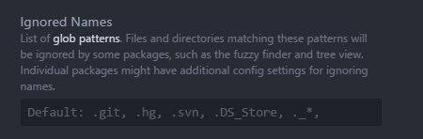

b. Configura la carpeta de los proyectos

File-Settings

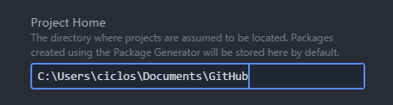

c. Instala el paquete color-picker y comprueba que funciona

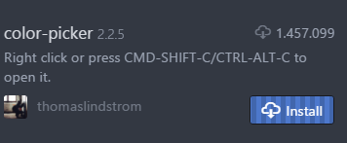

d. Instala otro paquete que consideres interesante del artículo y comprueba que funciona

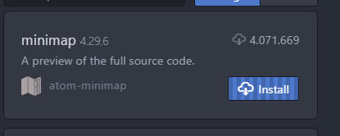

Realiza pantallazos de las pantallas de configuración que necesites modificar y de las comprobaciones de uso de los paquetes instalados.

**2.** [**Browser-Sync**](https://www.browsersync.io/)

Browser-Sync es un servidor virtual que como puedes comprobar en su web proporciona numerosas funcionalidades. El primer paso para instalarlo es instalar [NodeJS (](https://nodejs.org/es/)Puedes comprobar la versión instalada con node - - version en la línea de comandos). Sigue las [indicaciones q](https://www.browsersync.io/#install)ue sugiere la web de Browser-Sync y realiza un guía sencilla con los pantallazos de los pasos que has seguido (HowTo de instalación). Comprueba con una web sencilla, que Browser-Sync es capaz de sincronizar el navegador y el editor. Ejecutando la instrucción siguiente en el directorio de trabajo:

Browser-sync start --server --directory --files "**/*"

Para realizar esta tarea, puedes escoger el sistema operativo que prefieras: Windows o Linux.

npm install –g browser-sync

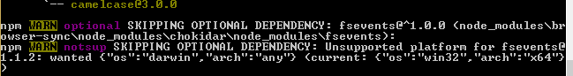



**3. Instalar Git**

Instala Git para hacer uso del repositorio de manera local. Para ello, [descarga el instalable y](https://git-scm.com/downloads) sigue los pasos. Ten en cuenta que es recomendable que modifiques las opciones por defecto en los pasos siguientes:

1. Indica que puede emplear Git desde el prompt de Windows

2. Indica que use la consola de Windows por defecto (en configurar el terminal) Puedes comprobar con git - - versión la versión que has instalado.

Realiza un pantallazo con esta última pantalla al finalizar la instalación.

**4. Crear un repositorio en Github**

• Crea un usuario de Github

• Crea un repositorio y una vez creado, copia la url y ejecuta en el prompt del terminal y las instrucciones necesarias para copiar el repositorio en local, actualizar cambios en local en el servidor remoto y actualizar cambios desde el servidor remoto:

**Git init**

(Lo utilizas en la ruta local en la que quieras que esté el repositorio para inicializarlo)

**Git clone <url> Git status**

(Comprueba los cambios realizados)

**Git add <recurso>**

Marca algo localmente para enviar

**Git commit –m “Mensaje a guardar”**

Guarda los cambios en el histórico del proyecto

**Git push**

Actualiza en el repositorio remoto los cambios locales

**Git pull**

Actualiza localmente los cambios del servidor

Copia la url y realiza un pantallazo de la carpeta local con los ficheros del repositorio.

